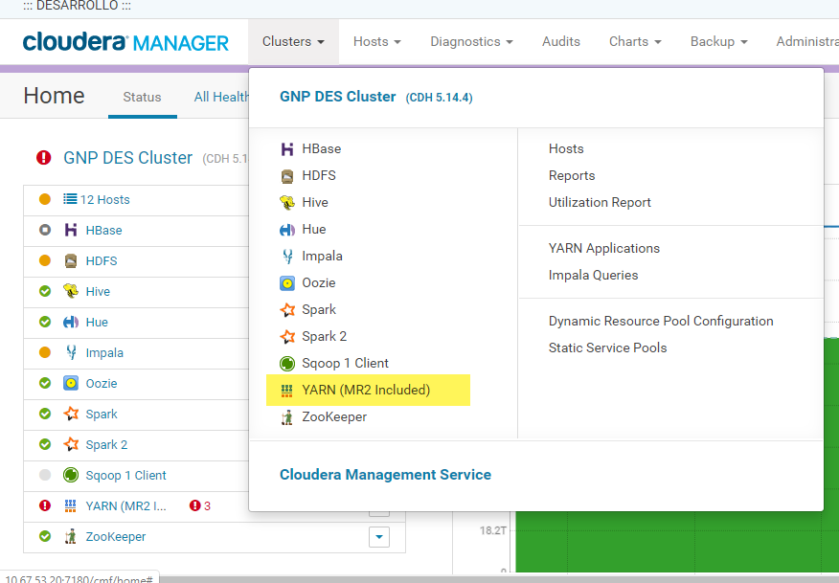

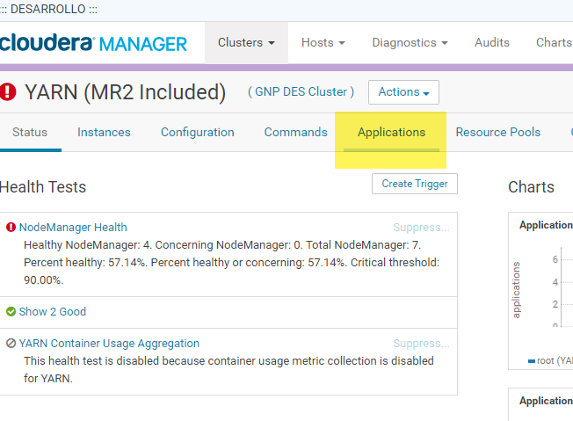

Eliminar procesos donde tenga una duración grande, con poca memoria y VCores igual a 1

